**PENGEMBANGAN MULTIMEDIA INTERAKTIF BERBASIS**

***E-LEARNING* DALAM MENINGKATKAN HASIL BELAJAR**

**IPA KELAS VI MADRASAH IBTIDAIAH**

**Rahma Trimukti Mahanani1, Nur Efendi 2, Adi Wijayanto 3**

1 Program Studi PGMI Pascasarjana IAIN Tulungagung

rahmatrimukti@gmail.com1

**Abstract**: The purpose of the research is (1) Produce development of *E-learning* based interactive multimedia in improving science learning outcomes for class VI at MI Miftahul Ulum Plosorejo Blitar. This research and development used *research and development* (R&D) research methods using the Borg and Gall model. The results of this research and development, the researchers concluded that: (1) Based on the results of the assessments provided by media experts and material experts that *E-learning*-based interactive multimedia is feasible to use in the learning process. Either online or in person or face to face. The purpose of developing interactive multimedia based on *E-learning* is to improve student learning outcomes in science subjects. This is evidenced through the results of the pretest and posttest of the students. (2) Interactive multimedia learning media is feasible to use based on the results of the validation from media experts and material experts.

Keywords: Development of Interactive Multimedia, *E-learning*, Learning Outcomes.

**Abstrak:** Penelitian ini bertujuan untuk menghasilkan proses pengembangan multimedia interaktif berbasis *E-learning* dalam meningkatkan hasil belajar IPA pada materi Tata Surya kelas VI di MI Miftahul Ulum Plosorejo Blitar. Penelitian dan pengembangan ini menggunakan metode penelitian *research and development* (R&D) dengan menggunakan model Borg and Gall. Hasil penelitian dan pengembangan ini, peneliti menyimpulkan bahwa: (1) Berdasarkan hasil penilaian yang berikan oleh ahli media dan ahli materi bahwa multimedia interaktif berbasis *E-learning* layak digunakan dalam proses pembelajaran. Baik secara online maupun secara langsung atau tatap muka. Tujuan dari pengembangan multimedia interaktif berbasis *E-learning* ini untuk meningkatkan hasil belaajar peserta didik dalam mata pelajaran IPA. Hal ini dibuktikaan melalui hasil *pretest* dan *postest* dari peserta didik. Media pembelajaran multimedia interaktif layak digunakan berdasarkan pada hasil dari validasi dari para ahli media dan ahli materi.

Kata Kunci: Pengembangan Multimedia Interaktif, *E-learning*, Hasil Belajar.

**PENDAHULUAN**

Pembelajaran IPA memiliki tujuan supaya peserta didik mampu mempelajari tentang diri sendiri dan alam sekitar. Pembelajaran IPA sebaiknya dilaksanakan secara langsung agar peserta didik mampu untuk berfikir, bekerja, dan bersikap ilmiah serta mengkomunikasikannya sebagai aspek penting dalam kehidupan. Oleh karena itu pembelajaran IPA di SD/MI mengacu pada pembelajaran secara langsung mengacu pada pengembangan keterampilan proses dan sikap ilmiah.

Media pembelajaran merupakan unit pembelajaran lengkap yang terdiri atas beberapa rangkaian kegiatan belajar yang disusun untuk membantu peserta didik belajar sehingga dapat mencapai tujuan yang telah ditetapkan secara khusus dan jelas. Media pembelajaran juga merupakan solusi untuk mewujudkan suatu pembelajaran yang menyenangkan bagi peserta didik. Karena media mampu menghargai keberagaman karakteristik peserta didik. Media yang ada pada saat ini adalah media konvensional, yang disajikan dalam bentuk cetak (Hernawan, 2018).

Penyajian media dalam bentuk cetak masih dianggap kurang menarik, karena cenderung membosankan. Untuk itu diperlukan adanya terobosan baru dalam penyajian materi dengan ringkasan yang menarik. Misalnya, multimedia interaktif yaitu kombinasi berbagai media. computer, video, gambar, dan teks. Media pembelajaran berbasis multimedia interaktif diharapkan mampu memberikan kontribusi baru dalam pembelajaran, sehingga peserta didik tertarik untuk belajar menggunakan media tersebut (Hernawan, 2018).

Menurut teori yang dijelaskan oleh Susilana, proses pengembangan Multimedia Interaktif perlu dilakukan mengingat terdapat beberapa keunggulan, antara lain; daya coba dan latihan tinggi, menumbuhkan kretifitas mahasiswa, visualisasi informasi / proses, ada stimulus–respon, meningkatkan motivasi peserta didik dan hasil belajar. (Rudi, 2014).

Menurut Thompson dan Munir, dalam Hakim, multimedia pembelajaran menampilkan pembelajaran dengan teknik yang memadukan semua keunggulan peralatan media audio dan visual dengan berbagai teknik penyajian yang memanfaatkan teknologi. Dengan demikian guru langsung dapat menampilkan pembelajaran sehingga dapat mempengaruhi pemahaman siswa sehingga mempengaruhi hasil belajarnya (Hakim & Windayana, 2016).

Peningkatan hasil belajar yang diperoleh siswa merupakan dampak dari penggunaan Multimedia interaktif. Proses pembelajaran dengan menggunakan media ini mampu mengakomodasi karakteristik dan gaya belajar siswa, siswa yang bergaya belajar visual dapat terakomodasi oleh adanya gambar dan animasi yang terdapat dalam program yang telah dirancang, siswa yang bergaya audio dapat terakomodasi oleh adanya musik, yang menarik dan sesuai dengan konteks materi pembelajaran, dan siswa yang bergaya kinestetik dapat terakomodasi oleh aktivitas siswa mencari dan menemukan materi pembelajaran melalui program aplikasi, peningkatan hasil belajar siswa (Darmawan, 2014).

Penelitian pengembangan yang dilakukan oleh (Hidayatulah, yushardi and Wahyuni, 2015) Modul multimedia interaktif berbasis *E-learning* ini telah melalui tahap validasi ahli dan dikategorikan valid dengan nilai validasi sebesar 4,1. Secara keseluruhan modul multimedia interaktif berbasis *E-learning* telah dikategorikan baik dan dapat digunakan pada kegiatan pembelajaran. Penelitian pengembangan yang dilakukan oleh (Hotimah & Muhtadi, 2018) Hasil penelitian menunjukkan hasil uji coba lapangan (hasil pretes dan postes) menunjukkan bahwa multimedia interaktif IPA ini dapat meningkatkan pemahaman siswa pada materi mikroorganisme (Hotimah & Muhtadi, 2018).

Penelitian ini diharapkan berkontribusi pada pendidikan Guru Madrasah Ibtidaiyah mengenai pengembangan multimedia interaktif berbasis *E-learning* dalam meningkatkan hasil belajar. Sehingga dapat digunakan sebagai sumber belajar dan juga pedoman dalam pengembangan media pembelajaran yang lebih inovatif. Mengingat pada situasi pandemic seperti ini, jenjang pendidikan SD/MI mengalami kendala dalam pelakasanaan pembelajaran. Adanya multimedia interaktif berbasis *E-learning* juga membantu guru dalam pembelajaran dalam jaringan atau online (jarak jauh).

**METODE PENELITIAN**

Jenis penelitian yang digunakan oleh peneliti adalah metode penelitian dan pengembangan atau *RnD* (*Research and Development*) (Sugiyono, 2015). Langkah-langkah yang digunakan pada penelitian ini menggunakan rancangan penelitian dan pengembangan yang dimodifikasi dari model pengembangan Borg & Gall, yakni sebagai berikut: 1) penelitian dan pengumpulan data, 2) perencanaan, 3) pengembangan draf produk, 4) validasi produk, 5) revisi awal produk, 6) uji coba lapangan, 7) penyempurnaan produk akhir.

Objek dalam penelitian ini adalah kelas VI MI Miftahul Ulum Plosorejo Blitar. Materi dalam penelitian ini mengambil materi tata surya dalam mata pelajaran IPA kelas VI. Instrumen Pengumpulan Data menggunakan teknik observasi, angket, tes, dan wawancara. Teknik analisis data yang dipergunakan dalam penelitian dan pengembangan ini adalah analisis data kualitatif dan analisis data kuantitatif.

**HASIL DAN PEMBAHASAN**

1. **Pengembangan Multimedia Interaktif Berbasis *E-learning* dalam Meningkatkan Hasil Belajar IPA**

Pengembangan media pembelajaran yang dilakukan oleh peneliti sesuai dengan langkah pengembangan model Borg and Gall. Namun Langkah-langkahnya menyesuaikan dengan kebutuhan yang ada di lapangan. Adapun Langkah yang dilakukan oleh peneliti yaitu analisis kebutuhan, perencanaan, deskripsi produk, analisis data hasil uji coba, revisi produk, selanjutnya menghasilkan produk akhir berupa multimedia interaktif berbasis *E-learning.* Penggunaan media pembelajaran multimedia interaktif dalam proses pembelajaran menjadikan peserta didik termotivasi sehingga menjadi lebh efektif dan efisien serta bisa meningktakan hasil belajar peserta didik (Kumalasani, 2018).

Langkah *pertama* yang dilakukan peneliti dalam penelitian ini yaitu menentukan pemilihan lokasi. Lokasi yang dipilih yaitu MI Miftahul Ulum Plosorejo Blitar. Lokasi ini dipilih karena ssekolah memiliki cara tersendiri dalam pembelajaran pada masa pandemic. Sebelum masa pandemic sekolah ini sudah menggunakan pembelajaran online, seperti ketika mengadakan ulangan harian dan ujian kenaikan kelas.

Pada saat masa pandemic ini semua guru melaksanakan pembelajaran secara online dan didukung juga dengan pembelajaran tatap muka sesuai dengan protocol kesehatan. Peneliti mengambil materi IPA pada penelitian ini karena, ada beberapa kendala dalam pembelajaran IPA untuk kelas VI di MI Miftahul Ulum Plosorejo. Salah satu kendala yang dialami peserta didik kelas VI yaitu sudah mulai bosan ketika pembelajaran IPA hanya dengan menggunakan video pembelajaran. Bebrapa keterangan tersebut didapatkan pada saat melakukan observasi di sekolah dan melakukan wawancara di beberapa guru kelas VI. Observasi yang dilakukan peneliti secara online dan tatap muka di MI Miftahul Ulum Plosorejo blitar.

Tahap *kedua*, dalam menyusun penelitian dan pengembangan juga memperhatikan tahapan yang perlu dilakukan seperti memperhatikan tujuan dari produk yang telah dikembangkan. Hal ini bertujuan agar produk yang telah dikembangkan efektif digunakan dalam proses pembelajaran baik secara tatap muka maupun *online.* Pada tahap ini peneliti mengumpulkan rujukan yang sesuai dengan produk yang dikembangkan yaitu multimedia interaktif berbasis *E-learning* dalam pembelajaran IPA.

Tahap *ketiga*, pengembangan draft produk dalam bentuk multimedia interaktif ini dirancang dan dikembangkan sesuai data hasil dari pengumpulan informasi yang dilakukan sebelumnya. Tahap perencanaan dilakukan dengan menentukan unsur-unsur yang memang diperlukan dalam media pembelajaran. Peneliti juga menentukan perlengkapan yang nantinya digunakan dalam pengembangan media pembelajaran dalam bentuk multimedia interaktif yang meliputi kompetensi dasar dan indicator, nama produk ini adalah multimedia interaktif berbasis *E-learning*. Dalam pengembangan produk ini nanti peneliti juga melakukan evaluasi, guna mengukur tingkat kemampuan dan pemahaman peserta didik dalam pembelajaran IPA dengan menggunakan produk *E-learning* tata surya. Multimedia interaktif berbasis *E-learning* adalah sebuah aplikasi terdiri dari dari beberapa komponen menu utama yaitu Kompetensi Dasar, materi, video pembelajaran, evaluasi, dan game.

Berikut tampilan produk *E-learning* tata surya:

Gambar 1. Halaman menu utama

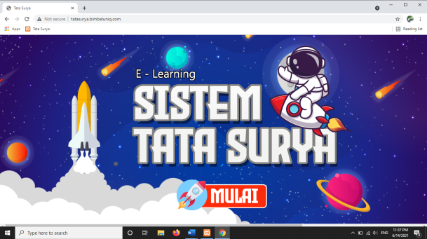

Gambar 2 Halaman menu

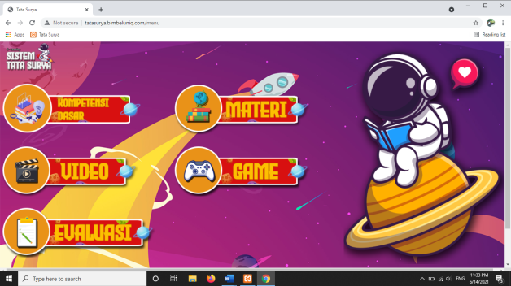

Gambar 3 Halaman menu materi

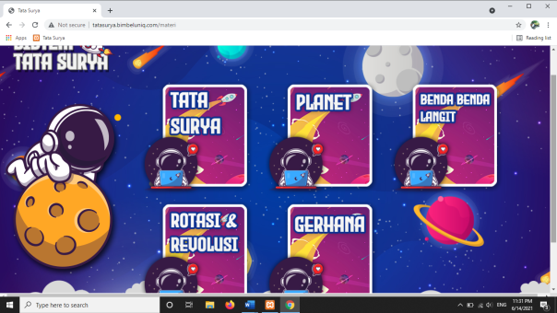

Gambar 4 Halaman menu video pembelajaran

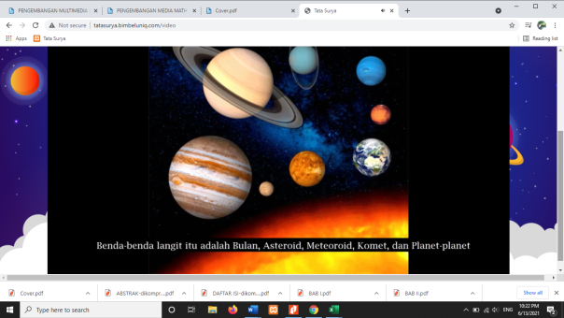

Gambar 5 Halaman menu game

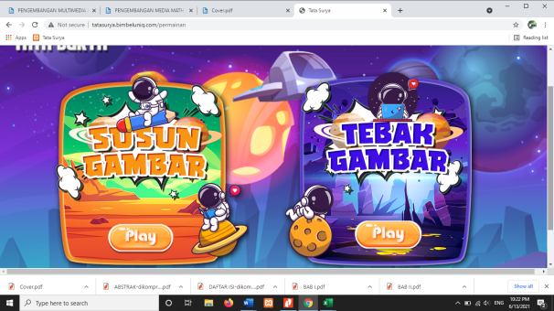

Gambar 6 Halaman menu evaluasi

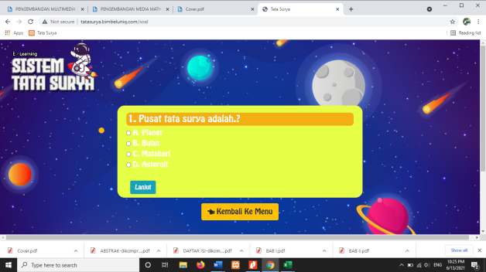

Tahap *keempat* yaitu validasi produk. Validasi produk dilakukan agar dapat mengetahui tingkat kelayakan suatu produk ini dibuat. Validasi diberikan terhadap ahli media dan ahli materi. Pada penelitian ini validasi ahli media dilakukan terhadap dosen dan guru, begitu juga dengan vaalidasi ahli materi. Tahap *kelima*, Data yang didapatkan dari hasil validasi ahli digunakan untuk merevisi produk. Proses ini dilakukan untuk mengurangi kelemahan-kelemahan produk yang muncul dari hasil validasi yang berguna untuk pengembangan produk sebelum diuji cobakan ke lapangan.

Adapun hasil validasi dari ahli media digunakan sebagai acuan untuk memperbaiki produk yang dikembangkan sebagai berikut:

Tabel 1 Hasil Kelayakan Aspek Sistematika Penyajian

|  |  |  |
| --- | --- | --- |
| Jumlah Nilai | 32 | 32 |
| Nilai Maksimum | 36 | 36 |
| Rata-rata hasil Penilaian kelayakan aspek penyajian (%) | 88,9 % | 88,9 % |
| **Keterangan** | **Valid** | **Valid** |

Tabel 2 Hasil Kelayakan Aspek Efisien dan Efektivitas

|  |  |  |
| --- | --- | --- |
| Jumlah Nilai | 14 | 15 |
| Nilai Maksimum | 16 | 16 |
| Rata-rata hasil Penilaian kelayakan aspek penyajian (%) | 87,5 % | 93,7% |
| **Keterangan** | **Valid** | **Valid** |

Tabel 3 Hasil Kelayakan Aspek Kualitas Multimedia Interaktif

|  |  |  |
| --- | --- | --- |
| Jumlah Nilai | 25 | 25 |
| Nilai Maksimum | 28 | 28 |
| Rata-rata hasil Penilaian kelayakan aspek penyajian (%) | 89,2% | 89,2% |
| **Keterangan** | **Valid** | **Valid** |

Tabel 4 Hasil Kesesuaian Multimedia Interaktif berbasis *E-learning* dengan Kurikulum

|  |  |  |
| --- | --- | --- |
| Jumlah Nilai | 16 | 17 |
| Nilai Maksimum | 20 | 20 |
| Rata-rata hasil Penilaian kelayakan aspek penyajian (%) | 80 % | 85 % |
| **Keterangan** | **Valid** | **Valid** |

Tabel 5 Hasil Sistematika Penyajian Multimedia Interaktif berbasis *E-learning*

|  |  |  |
| --- | --- | --- |
| Jumlah Nilai | 21 | 22 |
| Nilai Maksimum | 24 | 24 |
| Rata-rata hasil Penilaian kelayakan aspek penyajian (%) | 87,5% | 91,6 % |
| **Keterangan** | **Valid** | **Valid** |

Tahap *keenam*, melakukan uji coba lapangan guna untuk menguji produk yang telah divalidasi oleh ahli. Uji coba produk pada tahap ini dilakukan pada peserta didik kelas VI MI Miftahul Ulum Plosorejo Blitar. Pada tahap ini peneliti selain mengujicobakan produk juga menyebarkan angket yang diberikan kepada peserta didik dan melakukan observasi serta wawancara. Uji coba produk multimedia interaktif berbasis *E-learning* dilakukan secara langsung di kelas VI MI Miftahul Ulum Plosorejo Blitar, berikut juga dengan penyebaran angket, observasi, dan wawancara dilakukan dengan tetap menjaga protocol kesehatan. Uji coba dilakukan pada saat kelas VI memiliki jadwal pelajaran Luring (luar jaringan) /tatap muka di kelas.

Tahap *ketujuh* yaitu Tahap ini dilaksanakan setelah menganalisis data dari uji lapangan. Tahap ini dilaksanakan untuk mengetahui keakuratan produk yang dikembangkan. Pada tahap ini produk yang dikembangkan dapat dipertanggungjawabkan tingkat kevalidan, kepraktisan dan keefektifan. Revisi produk ini dilakukan apabila dalam penerapannya masih ada kekurangan dan kelemahan.

Abdul Majid mengemukakan bahwa sumber belajar ditetapkan sebagai informasi yang disajikan dalam berbagai media yang dapat membantu peserta didik dalam proses belajar sebagai bentuk perwujudan dari kurikulum. Bentuknya tidak terbatas baik dalam bentuk cetak, video, format perangkat lunak atau kombinasi dari berbagai format lainnya (Hanafy, 2014). Akan tetapi tujuan adanya sumber belajar membantu peserta didik dalam memahami suatu materi pembelajaran. Pada saat ini proses pembelajaran mengalami transformasi dari pembelajaran yang biasanya dilaksanakan secara langsung atau tatap muka sekarang menjadi pembelajaran secara *online*. Oleh sebab itu peserta didik harus bisa belaajar mandiri dalam mencari sumber belajar yang sesuai dengan materi yang akan dipelajari.

Peneliti mengembangkan produk berupa multimedia interaktif berbasis *E-learning* dalam meningkatkan dalam meningkatkan hasil belajar IPA peserta didik kelas VI. Pada masa pandemi saat ini, hampir semua pembelajaran dilakukan secara *online* atau jarak jauh. Penggunaan media pembelajaran dalam bentuk cetak juga kurang maksimal digunakan. Hal ini tentu berpengaruh terhadap pengetahuan yang akan diperoleh peserta didik. Adanya pengembangan multimedia interaktif berbasis *E-learning* ini dapat membantu peserta didik dalam memaksimalkan proses belajar di rumah dengan baik. Multimedia interaktif berbasis *E-learning* ini didesain sesederhana mungkin tanpa mengurangi isi dari materi (Novantara, 2018). Penyajian materipun juga disajikan berdasarkan kompetensi dasar yang ada di dalam buku pembelajaran yang digunakan pada saat ini. Berdasarkan hasil penilaian yang berikan oleh ahli media dan ahli materi bahwa multimedia interaktif berbasis *E-learning* layak digunakan dalam proses pembelajaran. Baik secara *online* maupun secara langsung atau tatap muka. Namun peneliti juga memperhatikan saran yang diberikan oleh masing-masing validator untuk melakukan perbaikan pada multimedia interaktif berbasis *E-learning* sebelum produk di uji cobakan.

Praktik dalam pembelajaran pada saat pandemic itu harus tetap dilakukan, meskipun tidak secara langsung. Oleh karena itu pada mata pelajaran IPA khususnya materi tata surya siswa akan lebih memahami bagaimana susunan sistem tata surya yang baik dan benar dengan adanya aplikasi *E-learning*. Zanin, (2014) menegaskan multimedia interaktif berbasis *E-learning* dapat membantu peserta didik dalam meningkatkan hasil belajarnya. Multimedia interaktif berbasis *E-learning* ini didalamnya mencakup materi, video pembelajaran, game, dan soal evaluasi terkait materi yang sudah dibahas.

Untuk menguji signifikansi penggunaan multimedia interaktif berbasis *E-learning* berpengaruh terhadap hasil belajar peserta didik melalui Uji-T. Uji ini dilakukan dengan menggunakan *SPSS 23.00 for windows* dengan hasil output sebagai berikut:

Tabel 6 Hasil Output Independents Sample T-test

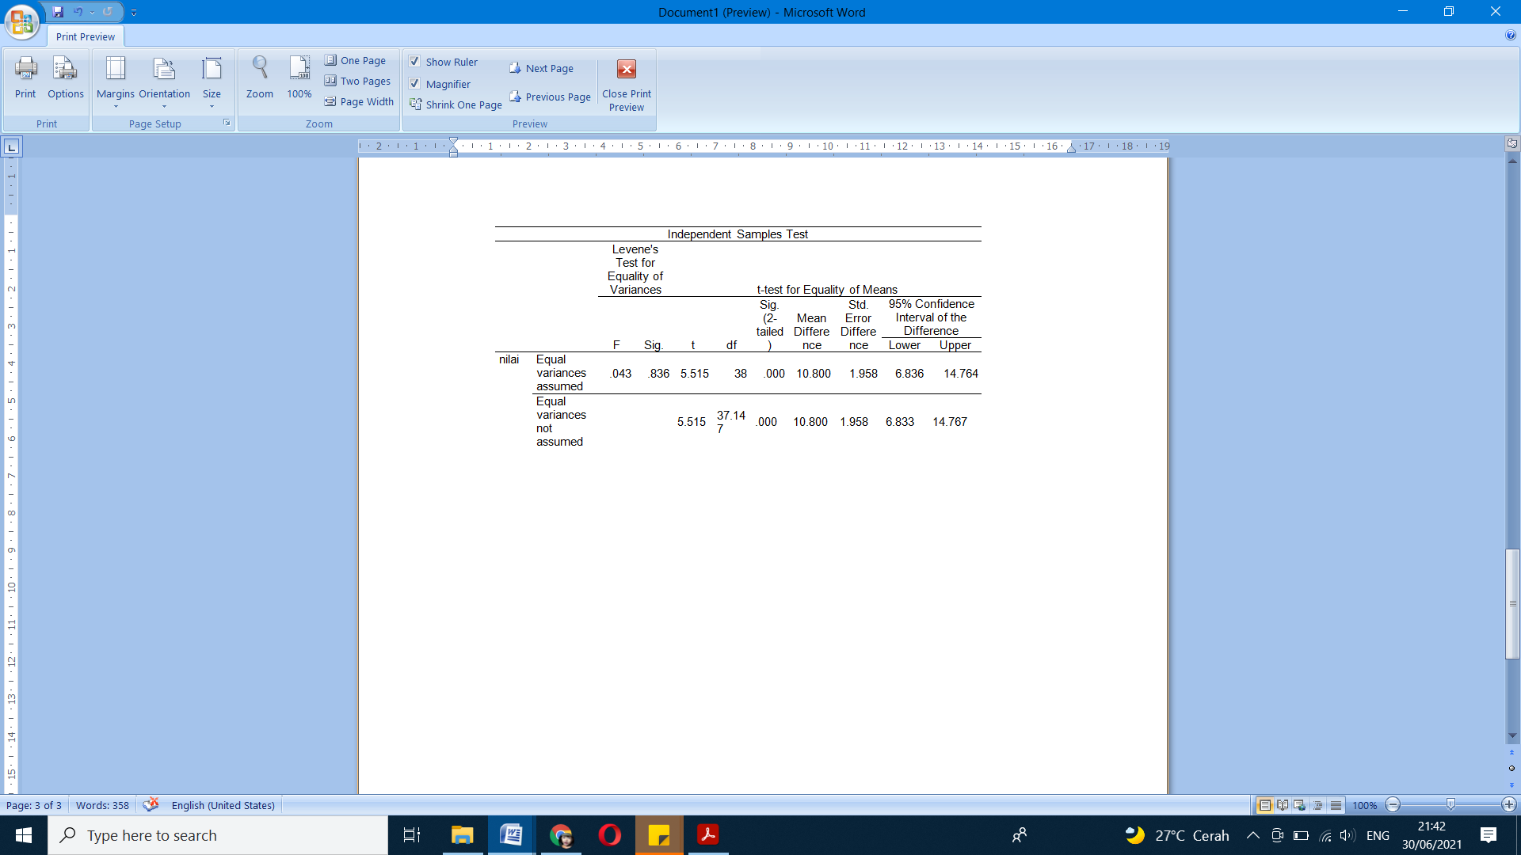

Diketahui thitung 5.515 lebih besar dari ttabel 2.021. Jadi dapat disimpulkan bahwa penggunaan multimedia interaktif berbasis *E-learning* berpengaruh terhadap hasil belajar peserta didik.

Pengembangan multimedia interaktif berbasis *E-learning* ini memiliki tujuan untuk meningkatkan hasil belajar peserta didik dalam mata pelajaran IPA. Hal ini dibuktikaan melalui hasil *pretest* dan *postest* dari peserta didik. Dari hail *pretest* menunjukkan bahwa peserta didik hanya mengetahui beberapa materi saja. Akan tetapi dilihat dari hasil *postest* peneliti mendapatkan hasil yang berbeda dari peserta didik. Dengan adanya aplikasi multimedia interaktif berbasis *E-learning* peserta didik dapat menjawab soal dengan baik dan benar sesuai dengan materi yang ada dalam aplikasi tersebut.

1. **Efektifitas Multimedia Interaktif Berbasis *E-learning* dalam Meningkatkan Hasil Belajar IPA**

Uji coba yang dilakukan hanya diberikan kepada peserta didik kelas VI MI Miftahul Ulum Plosorejo Blitar. Uji coba tersebut dilakukan guna untuk memperoleh hasil keefektifan dari dari media pembelajaran multimedia interaktif berbasis *E-learning* yang telah dikembangkan. Untuk menguji keefektifan media pembelajaran multimedia interaktif berbasis *E-learning* yang dikembangkan menggunakan tes hasil belajar peserta didik yang terdiri dari 15 soal pilihan ganda dan 5 soal uraian.

Kelayakan media pembelajaran multimedia interaktif dalam penelitian dan pengembangan ini berdasarkan pada hasil dari validasi dari para ahli media dan juga ahli materi. Berdasarkan hasil uji dari ahli media pertama, aspek komponen kelayakan penyajian media mendapatkan skor rata-rata 88,9% dari ahli media pertama dan 88,9% dari ahli media kedua. Aspek komponen kelayakan kualitas multimedia interaktif mendapatkan skor rata-rata 89,2% dari ahli media pertama dan 89,2% dari ahli media kedua. Aspek komponen efisiensi dan efektivitas media mendapatkan skor rata-rata 87,5% dari ahli media pertama dan 93,7% dari ahli media yang kedua. Sehingga, produk yang dikembangkan memenuhi kategori valid dan layak digunakan dalam proses pembelajaran dengan sedikit revisi.

Hasil validasi materi dalam media pembelajaran yang dikembangkan dari ahli materi pada aspek komponen kesesuaian multimedia interaktif berbasis *E-learning* dengan kurikulum memperoleh skor rata-rata sebesar 80%. Kemudian pada aspek kesesuaian pada sistematika penyajian multimedia interaktif berbasis *E-learning* memperoleh nilai rata-rata sebesar 80%,. Aspek penyajian pembelajaran pada multimedia interaktif berbasis *E-learning* memperoleh skor rata-rata 87,5%. Data tersebut menunjukkan bahwa materi yang terdapat dalam multimedia interaktif yang dikembangkan valid dan layak untuk dipergunakan dalam proses kegiatan pembelajaran dengan sedikit revisi.

**SIMPULAN**

Pada bagian ini disajikan kesimpulan sebagai berikut:

1. Berdasarkan hasil penilaian yang berikan oleh ahli media dan ahli materi bahwa multimedia interaktif berbasis *E-learning* layak digunakan dalam proses pembelajaran. Baik secara online maupun secara langsung atau tatap muka. Tujuan dari pengembangan multimedia interaktif berbasis *E-learning* ini untuk meningkatkan hasil belaajar peserta didik dalam mata pelajaran IPA. Hal ini dibuktikaan melalui hasil *pretest* dan *postest* dari peserta didik.
2. Media pembelajaran multimedia interaktif layak digunakan berdasarkan pada hasil dari validasi dari para ahli media dan ahli materi. Berdasarkan hasil uji dari ahli media mendapatkan skor rata-rata 88,9% dari ahli media pertama dan 88,9% dan pada aspek komponen efisiensi dan efektivitas media mendapatkan skor rata-rata 87,5% dari ahli media pertama dan 93,7% dari ahli media yang kedua. Kemudian hasil validasi materi dalam media pembelajaran yang dikembangkan dari ahli materi pada aspek komponen kesesuaian multimedia interaktif berbasis *E-learning* dengan kurikulum memperoleh skor rata-rata sebesar 80%, aspek kesesuaian penyajian memperoleh nilai rata-rata sebesar 80%, aspek penyajian memperoleh skor rata-rata 87,5%. Data tersebut menunjukkan bahwa materi yang terdapat dalam multimedia interaktif yang dikembangkan valid dan layak untuk dipergunakan dalam proses kegiatan pembelajaran dengan sedikit revisi. Selain itu, berdasarkan pengujian data menunjukkan penggunaan multimedia interaktif berbasis *E-learning* berpengaruh terhadap hasil belajar peserta didik.

**DAFTAR PUSTAKA**

Darmawan, D. (2014) *Pengembangan E-LEARNING Teori dan Desain*, *Remaja Rosdakarya*.

Hakim, A. R. and Windayana, H. (2016) ‘Pengaruh Penggunaan Multimedia Interaktif Dalam Pembelajaran Matematika Untuk Meningkatkan Hasil Belajar Siswa SD’, *EduHumaniora | Jurnal Pendidikan Dasar Kampus Cibiru*. doi: 10.17509/eh.v4i2.2827.

Hanafy, M. S. (2014) ‘KONSEP BELAJAR DAN PEMBELAJARAN’, *Lentera Pendidikan : Jurnal Ilmu Tarbiyah dan Keguruan*. doi: 10.24252/lp.2014v17n1a5.

Hernawan, A. H. (2018) ‘Strategi Pembelajaran di SD’, *Hakikat Strategi Pembelajaran*.

Hidayatulah, A., yushardi, Y. and Wahyuni, S. (2015) ‘Pengembangan Bahan Ajar Berbasis Web Interaktif Dengan Aplikasi *E-learning* Moodle Pada Pokok Bahasan Besaran Dan Satuan Di Sma’, *Jurnal Pembelajaran Fisika Universitas Jember*.

Hotimah, H. and Muhtadi, A. (2018) ‘Pengembangan multimedia pembelajaran interaktif IPA untuk meningkatkan pemahaman siswa pada materi Mikroorganisme SMP’, *Jurnal Inovasi Teknologi Pendidikan*. doi: 10.21831/jitp.v4i2.15047.

Kumalasani, M. P. (2018) ‘Kepraktisan Penggunaan Multimedia Interaktif Pada Pembelajaran Tematik Kelas IV SD’, *Jurnal Bidang Pendidikan Dasar*. doi: 10.21067/jbpd.v2i1a.2345.

Novantara, P. (2018) ‘IMPLEMENTASI *E-LEARNING* BERBASIS VIRTUAL CLASS DENGAN MENGGUNAKAN METODE SYNCHRONOUS LEARNING PADA PEMBELAJARAN DI UNIVERSITAS KUNINGAN’, *Buffer Informatika*. doi: 10.25134/buffer.v4i1.1290.

Sugiyono (2015) *Sugiyono, Metode Penelitian dan Pengembangan Pendekatan Kualitatif, Kuantitatif, dan R&D , (Bandung: Alfabeta, 2015), 407 1*, *Metode Penelitian dan Pengembangan Pendekatan Kualitatif, Kuantitatif, dan R&D*.

Susilana Rudi, R. C. (2014) *Media pembelajaran Hakikat, Pemanfaatan, dan Penilaian*, *CV Wacana Prima*.

Zanin Nu, A. and STMIK Duta Bangsa Surakarta ABSTRAK, M. (2014) ‘Efektifitas Penerapan *E-learning* Model Edmodo Dalam Pembelajaran Pendidikan Agama Islam Terhadap Hasil Belajar Siswa’, *Duta.com ISSN : 2086-9436*.